Лабораторна робота № 8
НАЛАШТУВАННЯ ТВ НА ПРИСТАВКАХ MAG, DUNE, AURA
1. Мета лабораторної роботи
Метою роботи є ознайомлення студентів з принципами роботи та налаштуванням приставок MAG, DUNE, AURA.
2. Підготовка до виконання роботи
2.1. Опрацювати необхідний теоретичний матеріал в рекомендованому переліку літератури.
2.2 Опрацювати методичні вказівки до проведення лабораторної роботи, уяснити мету роботи та принцип її виконання.
2.3. Вивчити технічні описи приладів, що входять до складу лабораторного робочого місця, а також спеціалізованого пакету прикладних програм ПЕОМ.
2.4. Виконати необхідні попередні розрахунки.
2.5. Відповісти на питання самотестування, готовності до виконання роботи.
2.6. Для кожного пункту третього розділу проробити та запропонувати свій варіант методики досліджень в загальному вигляді із обґрунтуванням використання конкретної моделюючої програми із пакету прикладних програм. Варіант методики досліджень узгодити із викладачем.
2.7. Вибрати тип і структуру моделюючих сигналів та розрахувати конкретні їх параметри і діапазони їх можливих значень. Підготувати програму модель із урахуванням проведених розрахунків та узгодити її з викладачем.
2.8. Проаналізувати можливість розширення досліджень стосовно особливостей процесів дискретизації радіосигналів. Запропонувати варіанти додаткових досліджень та відповідні методики їх проведень в доповнення програми розділу 3.
3. Короткі теоретичні відомості
3.1. За допомогою мережевого кабеля з'єднайте LAN порт роутера з роз'ємом LAN приставки. Підключіть приставку до мережі (в розетку). Підключіть приставку до телевізору.
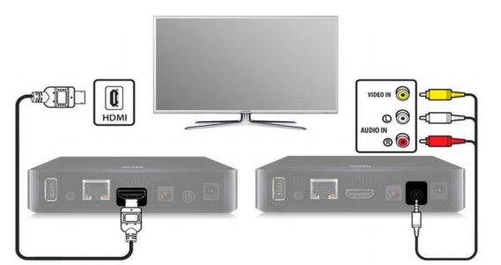

3.2. Увімкніть телевізор та оберіть джерело сигналу за допомогою пульта управління телевізора (в залежності від марки телевізора кнопка може називатися SOURCE, INPUT, HDMI, TV/AV, див. інструкцію до телевизора). По закінченню завантаження пристрою ви побачите головний екран внутрішнього порталу.
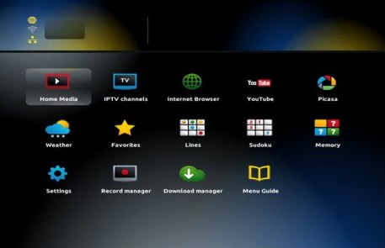
3.3. Навігація в інтерфейсі приставки здійснюється кнопками з стрілками, вибір пункту меню або елемента управління — кнопкою ОК, повернення назад — кнопкою BACK, вихід — кнопкою EXIT.
3.4. Натисніть на пульті управління приставкою кнопку SET (SETUP), щоб відкрити системні налаштування. Оберіть пункт Розширені налаштування (Advanced settings).
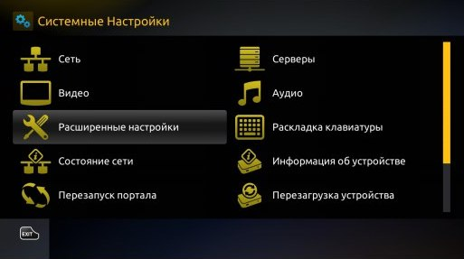

3.5. Оберіть необхідну мову, часову зону Europe/Kiev, розмір буферу (мс) 500 та натисніть кнопку ОК на екрані.
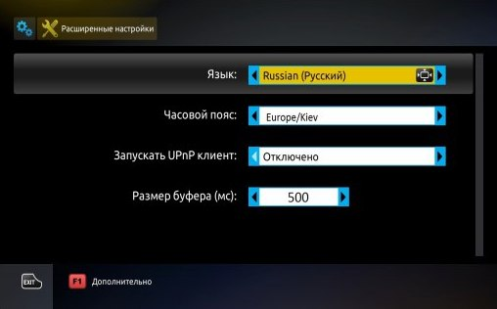

3.6. Оберіть пункт "Сеть".
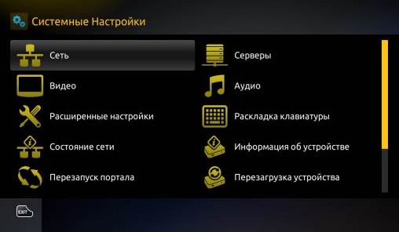

3.7. Оберіть пункт "Проводное (Ethernet)".
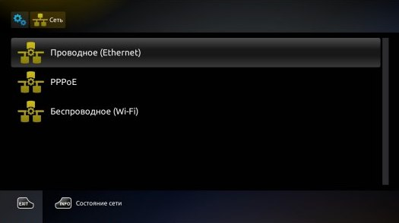

3.8. Оберіть пункт "Авто (DHCP)".
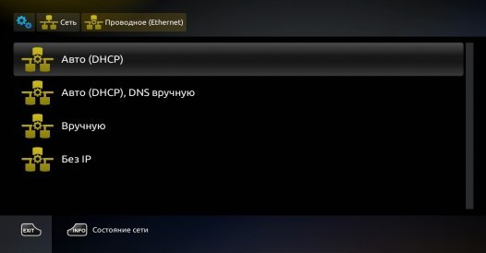

3.9. Натисніть ОК для підтвердження.
3.10. Оберіть пункт "Серверы".
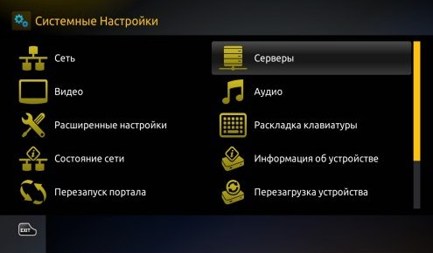
3.11. Для введення символів використовуйте екранну клавіатуру, яку можна викликати натисканням кнопки з відображенням клавіатури на пульті приставки. Повторне натискання цієї кнопки закриє клавіатуру. Переходимо в меню "Порталы". У полі "Портал 1 URL" введіть http://91.227.180.5/stalker_portal/c/index.html

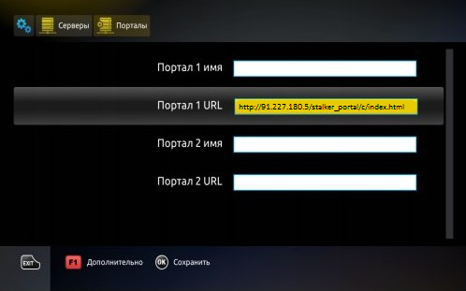

3.12. Натисніть ОК для збереження. Зайдіть в меню "Общие". У полі "NTP сервер" введіть ntp.utels.com.ua

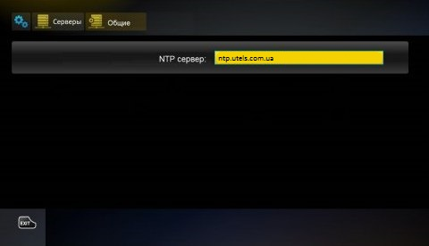

3.13. Оберіть пункт "Видео".
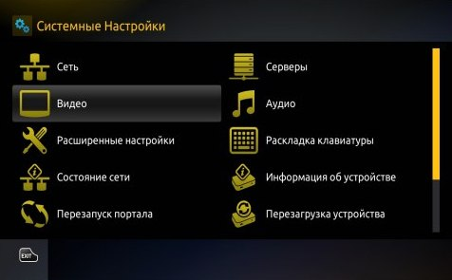
3.14. В рядку "Режим видеовыхода" оберіть режим, що підтримує ваш телевізор: — PAL (за замовчуванням), графічне розширення 720x576 — для телевізорів з композитним ("тюльпани") AV-входом; — 720 p-50, графічне розширення 1280x720 — для телевізорів з входом HDMI, підтримує режим 720 p (HD ready); — 1080 p-50, графічне розширення 1280x720 та вище — для телевізорів з входом HDMI, що підтримують режим 1080 p (Full HD, HD ready 1080 p) і т. д.
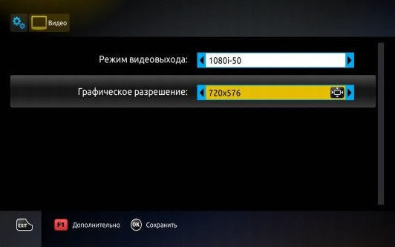

3.15. Натисніть кнопку ОК на екрані. Оберіть пункт "Перезагрузка устройства" та перезавантажте пристрій для прийняття внесених змін. Перегляньте контент телевізійного каналу та проконтролюйте якість його настроювання.
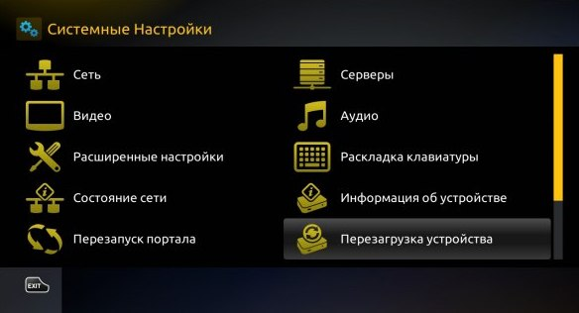

4. Порядок виконання роботи
4.1. Підключіть телевізор та телевізійну підставку до електричної мережі та виконайте їх ввімкнення та попередній контроль працездатності.
4.2. Виконайте дослідження функціональних можливостей та режимів роботи телевізора і телевізійної приставки в межах головного меню порталу.
4.3. Виконайте дослідження ефективності методів стиснення відео- та аудіофайлів за допомогою одного з конверторів Media Coder, Freemake Video Converter, Convertio (або аналогічного за характеристиками) в залежності від типу та структури файлів.
4.4. Результати досліджень оформити у вигляді звіту, що підлягає захисту.

Контрольні запитання
1. Визначте переваги гетеродинного способу прийому ТВ сигналів?
2. Визначте призначення та склад тракту цифрового телевізійного радіоканалу?
3. Які значення несучих частот зображення та звуку в смузі ПЧ телевізійного приймача?
4. На які піддіапазони розділений діапазон робочих частот цифрового наземного ТВ мовлення?
5. Визначте призначення системи АПЧГ у телевізійному приймачі та принцип її роботи.
6. Яким чином зміна смуги частот радіоканалу впливає на якість ТВ сигналу?
7. Визначте вплив неравномірності АЧХ радіоканалу на якість телевізійного сигналу.
8. Визначте сутність та етапи стиснення телевізійних та аудіосигналів.
9. Визначте основні принципи та необхідність стиснення відео- та аудіосигналів у системах цифрового телевізійного та радіомовлення.

